INFORME DE COOPERACIÓN TÉCNICA:
ASISTENCIA TÉCNICA, CAPACITACIÓN Y APOYO LOGÍSTICO PARA CUMPLIMIENTO DE PLAN OPERATIVO ANUAL 2024

Área Administrativa a Cargo: Subdirección de Recursos Humanos y Profesionalización de Personal
Responsable: Licenciado Nicolás Martínez Ardón/ Licenciada María Valentina Flores Aguilar
Fecha: Diciembre 2024

- INTRODUCCIÓN
Durante los dos últimos dos meses del 2024, el Departamento de Profesionalización y Desarrollo de la Subdirección de Recursos Humanos xy Profesionalización de Personal realizó gestiones para celebrar una serie de capacitaciones con temática de Derechos Humanos que, en conjunto, conformarían una iniciativa educativa para integrantes de todas las dependencias del Instituto. Estas capacitaciones fueron divididas a lo largo de seis semanas. A lo largo de la primera y última semana (del 4 al 8 de noviembre y del 9 al 13 de diciembre), se recibió apoyo logístico y material por parte de la Agencia de Estados Unidos para el Desarrollo Internacional -USAID-. El presente documento busca documentar todos los aportes realizados por USAID durante dicho periodo.

- JUSTIFICACIÓN
El Plan Operativo Anual es la herramienta por medio de la cual se establecen las principales tareas a completar para el Instituto Guatemalteco de Migración. Su Eje 2 lidia con la Atención y Protección de Derechos Fundamentales de los migrantes; y uno de sus objetivos estratégicos es “garantizar el derecho a migrar y los derechos humanos de los migrantes regulares e irregulares”.
Uno de los resultados institucionales asignados a este objetivo es que “Para el año 2030 se ha incrementado la protección de derechos a personas migrantes a 1,347,953 personas acumulado (de 64,660 en el año 2021 a 1,347,953 personas en el año 2030)”. La acción diseñada para este propósito se estableció como “Especializar con doctrina de derechos humanos a todo el personal del Instituto Guatemalteco de Migración”, con una meta anual de “Especializar al 100% del personal en doctrina de Derechos Humanos (120 personas)”.

El día 18 de octubre del 2024 se realizó una reunión con todas las instituciones participantes en la cual se estableció el contenido de las capacitaciones. En consideración al Proyecto de Probidad y Transparencia que USAID se encuentra llevando a cabo junto con el Instituto Guatemalteco de Migración, USAID ofreció asistencia logística y material en cuanto al espacio a utilizar durante la primera y última semana, y la alimentación correspondiente. La última semana de capacitación fue impartida por USAID.
- OBJETIVOS

  - OBJETIVO GENERAL
Apoyar a la realización del proyecto educativo denominado “Introducción a la doctrina de Derechos Humanos” a través del Departamento de Profesionalización y Desarrollo de la Subdirección de Recursos Humanos y Profesionalización de Personal.
  - OBJETIVOS ESPECÍFICOS
Brindar apoyo logístico y material para la realización de capacitaciones como parte del proyecto “Probidad y Transparencia” de USAID.
Contribuir al proceso educativo “Introducción a la doctrina de Derechos Humanos” por medio de brindar espacio, alimentación y material de apoyo.

- LOCALIZACIÓN GEOGRÁFICA Y ÁREA DE INFLUENCIA
Hotel Casa Ariana, Avenida Reforma y 11 Calle Zona 9 Guatemala, 01009, Ciudad de Guatemala, Guatemala.
Instituto Guatemalteco de Migración, Ruta 4, vía 3, Ciudad de Guatemala.

- BENEFICIARIOS DIRECTOS E INDIRECTOS
Beneficiarios Directos: trabajadores y contratistas del Instituto Guatemalteco de Migración.
Beneficiarios Indirectos: Población migrante en Guatemala

- ACTIVIDADES DESARROLLADAS
6.1 Apoyo logístico para la realización de la primera y última semana de capacitaciones del proyecto educativo “Introducción a la doctrina de Derechos Humanos”
6.2 Apoyo material para la realización de la primera y última semana de capacitaciones del proyecto educativo “Introducción a la doctrina de Derechos Humanos” (espacio y alimentación)
6.3 Elaboración y entrega de materiales de apoyo para última semana de capacitaciones de proyecto educativo “Introducción a la doctrina de Derechos Humanos” (Agendas y lapiceros temáticos)
6.4. Capacitación a personal del Instituto Guatemalteco de migración sobre Derechos Humanos enmarcado en relación al quehacer del Servidor Público con un enfoque en Probidad y Transparencia, del 9 al 13 de diciembre del 2024.
- ACUERDOS Y ACCIONES DE SEGUIMIENTO
No se realizaron acuerdos ni se planearon acciones de seguimiento fuera de lo establecido por la iniciativa Probidad y Transparencia entre USAID y el Instituto.

- CRONOGRAMA DE EJECUCIÓN
-9 al 13 de diciembre del 2024

- INFORMACIÓN FINANCIERA
Actividad | Monto
Semana del 9 al 13 de diciembre: capacitación de USAID. Se brindó capacitadores, espacio y alimentación | Q51,580.00

- MEDIOS DE VERIFICACIÓN
  - Informe de Caja Lúdica (Anexo 3)

Anexo 3: Informe IGM/Caja Lúdica
El trabajo de Caja Lúdica se enfoca en fortalecer las competencias del ser humano necesarias para desarrollarse integralmente y hacer una intervención social efectiva y asertiva basándose en la Sensibilización Humana como eje fundamental que permite a los participantes desconectarse de lo cotidiano para aprender cosas nuevas, desde la respiración consciente, el calentamiento corporal, la activación de la voz, se logra la integración y trabajo en equipo que es vital para la adquisición de conocimientos. Para luego pasar al enfoque pedagógico en donde Caja Lúdica utiliza su Metodología Lúdica Acción Participación y Transformación por sus siglas MLAPT, la cual se centra en el enfoque transversal de todo el proceso ya que es vivencial participativa, aporta contenidos alternativos constructivistas, facilita que los participantes vayan más allá de los métodos existentes y promuevan nuevos modelos de acción y pensamiento en espacios de creatividad, resignificación colectiva y convivencia humana. La metodología está compuesta por acciones y métodos lúdicos y artísticos que contribuyen a mejorar las prácticas cotidianas potenciando las capacidades de liderazgo y creatividad, práctica de los derechos humanos y participación ciudadana.

Aspectos Importantes | Retos
- En los cinco talleres la metodología MLAPT que se utilizó permitió que las y los participantes pudieran conectarse individual y colectivamente. Ya que la primera parte de Conexión y escala de autovaloración somática permitió que regresaran a revitalizar la importancia de respirar en sus vidas personales y laborales.  - La respiración consciente permitió que las y los participantes se desconectaran de lo cotidiano y pudieran integrarse entre ellos y ellas lo cual facilito todas las demás actividades.  - Con la escala de autovaloración las y los participantes aprendieron a hacerse un análisis de emociones que genero mucha participación de los grupos.  - Algunos participantes mencionaban la importancia de aprender a sentir sus emociones y aprender a controlarlas y gestionarlas.  - Otras compañeras y compañeros mencionaban que situaciones las ponían en estados de ansiedad o de inactividad por lo que la facilitadora les dio el tip del movimiento como herramienta para contrarrestar esa sensación en su vida diaria y en el trabajo.  - En esta parte se logró un intercambio intergeneracional de experiencias entre integrantes de diferentes oficinas que atienden personas migrantes irregulares y regulares.  - También la facilitadora guio un intercambio de actividades manuales con lo que cada uno combatía la tristeza, el duelo, la ansiedad, el enojo, etc.  - El teatro foro “La historia de Marcela Andante” logro que varias compañeras y compañeros de los distintos grupos aportaran ideas que desde sus mismas oficinas o departamentos en el IGM podrían implementar para cambiar el destino del personaje Marcela Andante.  - Lo más importante es que las personas que aportaron esas ideas las pudieron pasar a hacer en escena con los actores invitados lo cual dentro de la metodología del teatro del oprimido genera un empoderamiento más real para poder cambiar su entorno personal y el de las personas con las que trabaja y con las que comparte oficina.  - El teatro foro también permitió introducir el concepto de derechos humanos. Los grupos comprendieron que son garantes de los derechos humanos de las personas migrantes regulares e irregulares, pero, también de ellos mismos y de sus compañeros. Una participante mencionaba que “no podemos cambiar el mundo ni la situación de las personas, pero si podemos hacer más empáticos y hacer más humano la relación con los usuarios independientemente de cómo vengan emocionalmente.”  - Con el juego “el camino a Tikal” las y los participantes pudieron poner en práctica la empatía, el trabajo en equipo y la comunicación asertiva con sus compañeros, ya que esta travesía tenía obstáculos y limitaciones logro hacer una analogía con sus trabajos en la oficina y con las causas de la migración irregular.  - Un compañero mencionaba que ayudar a las compañeras que no podían ver o a compañeros amarrados, género en el un sentimiento de bienestar y que siempre es bueno recordar ese sentimiento.  - Otra asistente menciono la responsabilidad que sintió en guiar a su grupo y que ella lo comparaba con su labor en dar a conocer las distintas oportunidades que brinda el IGM con los usuarios.  - Este juego permitió que las y los participantes de los distintos grupos asumieran liderazgos y permitieron que hombres y mujeres los ejercieran.  - El juego de “Escape de la Cárcel” permitió un análisis más profundo de los derechos humanos en Guatemala y las causas de la migración regular e irregular a causa de la violación de estos mismos derechos.  - Esta actividad también logro ser un espacio seguro para todos y todas ya que a pesar de tener mucho reto físico y ser de mucho contacto, en todos los grupos se evidencio un espacio seguro libre de cualquier tipo de violencia.  - Un participante dijo que le recordaba a su oficina y que asi debería ser el trabajo en equipo para cumplir las metas establecidas porque al fin es para mejorar la situación de otros seres humanos.  - En los ejercicios anteriores el facilitador y facilitadora compartieron técnicas para la gestión de las emociones entre las que destacaron el tapping, respiraciones controladas y autoevaluación constante con el método compartido al inicio.  - En el Paracaídas de las emociones a las y los participantes el facilitador les compartió el triángulo de las emociones que de manera manual los y las participantes dibujaron en el aire a manera tenerlo en la memoria del cuerpo, luego con el paracaídas lo pusieron en práctica de manera divertida.  - En este juego también se reforzo la escucha asertiva. Una participante dijo que “es importantes saber comunicar lo que queremos para poder ayudar mejor al usuario y saber escucharlo también, aparte de nuestras emociones”  - Otro participante menciono que cuando estaban adentro del paracaídas se sentía cubierto y protegido por sus emociones y que también podría ser la sombrilla de los derechos humanos, a lo cual el facilitador reacciono para reforzar el concepto de garantes de derechos humanos.  - En los Emojis de las Emociones las y los participantes analizaron como se sentían con las cuatro emociones primarias y con técnicas de teatro hicieron un recorrido por distintas emociones en donde cuando la facilitadora lo indicaba ponían en práctica alguno de los métodos de gestión de emociones que anteriormente se compartieron. | - Lograr que la convocatoria de sea efectiva para que lleguen la cantidad esperada de participantes.  - Lograr que los talleres sean participativos para que los y las participantes puedan dialogar y generar intercambios de conocimientos y experiencias.  - Lograr que los y las participantes resuelvan problemas de campo para que apliquen los conocimientos adquiridos.  - Tener en cuenta el tráfico de la hora pico de la ciudad de Guatemala para evitar los atrasos.  - Lograr desconectarse de los teléfonos y usarlos solo si es necesario.  - Para contestar llamadas hacerlo en el espacio de afuera para no interrumpir el proceso del taller.  - Lograr algún tipo de seguimiento a los participantes para la multiplicación de los conocimientos adquiridos con otros compañeros de trabajo.
Historias de Vida
- “Que tal muy buenos días mi nombre es Emilia, yo trabajo en el IGM y estoy en área de consulares, yo miro pues toda la autorización de los pasaportes de los ya emigrados a los Estados Unidos que, pues la mayoría se fue indocumentada y ya estando allá deciden sacar su primer pasaporte, pues la verdad es que el día de hoy aprendí muchas cosas, me hizo conciencia de pensar que estas personas... ... todo lo que pasan, todo lo que viven y pues creo además de eso enseña de que tenemos de tener empatía hacia ellos... ...y que al final se fueron de este país buscando mejoras, no sabíamos cómo estaban emocionalmente sus familiares y ellos, considero que fue de bastante aprendizaje para mí, el poderme poner en la postura de las otras personas y que al final llegar al último nivel y poder ver su perspectiva desde un punto de tranquilidad, porque ellos encontraron paz mental o mejoría y por eso mismo siguen en otro país y como nosotros deberíamos poder aportar el que no se vayan si no que se queden aquí y puedan tener esa misma estabilidad y salud mental estando en Guatemala.”
- “Gracias, mi nombre es Eber Galicia, yo pertenezco a la subdirección de recursos humanos y profesionalización de personal, gracias a los compañeros por la capacitación, gracias a Caja Lúdica por esta intervención que la verdad estuvo bastante dinámica y también agradecemos a Usaid por la colaboración y pues por darnos la oportunidad de participar en estos cursos que son de suma importancia para todos los trabajadores del Instituto Guatemalteco de Migración”.
- “Mi nombre es Camila García soy trabajadora del Instituto Guatemalteco de Migración, estamos muy contentos con la actividad que se realizó con Caja Lúdica, creo que fue un momento en el que tuvimos la oportunidad de vivir distintos escenarios empezando desde el manejo de las emociones, el nivel que cada uno tiene y esa empatía que podemos tener hacia los demás. Actividades que nos hizo poner también en la experiencia que viven nuestros hermanos migrantes y también el trabajo en equipo que es base para construir esto y tener empatía con los demás, entonces muy agradecida por esta oportunidad.”
- “Buenos días, buenas tardes ya, mi nombre es María Fernanda, vengo del IGM y pues realmente la actividad de este día me ha gustado mucho. Aprendí muchas cosas, concienticé también en muchas otras, en el tema de migración y todos los derechos fundamentales de los migrantes, en los derechos que también nosotros tenemos. Me encanto esta dinámica, fue totalmente diferente a lo que habíamos experimentado en capacitaciones o en actividades anteriores, fue muy dinámica, yo creo que deberían de repetirla bastante, realmente no hubo nada que no me haya gustado todo fue muy acertado, todo fue muy didáctico para nuestro uso diario y me encanto muchas gracias.”
- “Mi nombre es María Rene López, soy de la subdirección de atención y protección de derechos fundamentales de los migrantes, yo estoy muy contenta porque la verdad es que traía ciertas expectativas como todos los demás creo yo, a que iba a ser un taller de ver diapositivas, pero me voy mucho más feliz, la verdad es que el trabajo que realizamos nosotros en el centro es bastante sensible y creo que a veces el autocuidado pasa a un segundo plano y talleres como el que recibimos el día de hoy por parte de ustedes nos recuerda que también nosotros necesitamos esa parte, recordarnos que somos garantes de esos derechos humanos pero también nosotros los tenemos y para poder fortalecer los derechos humanos de nuestros hermanos migrantes también hay que fortalecer los nuestros. Y creo quedo muy claro el día de hoy, entonces yo estoy muy contenta, muy buenos expositores, muchísimas gracias por la participación del día de hoy, gracias.
Facilitadoras: Ana Juárez y Tonibelle Che. Facilitador: Jorge Bac

Registro Fotográfico:

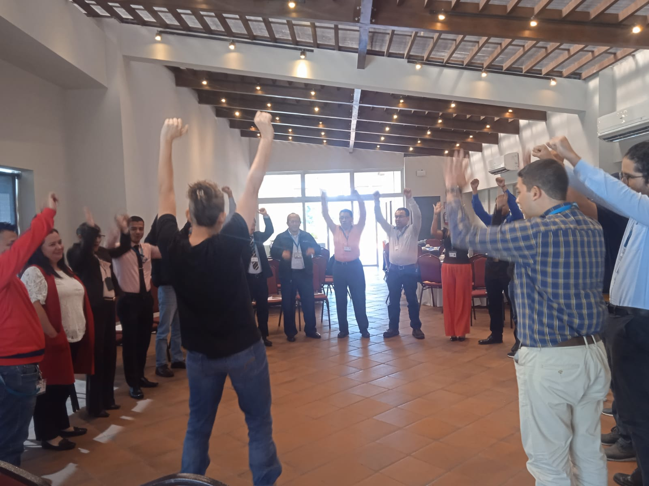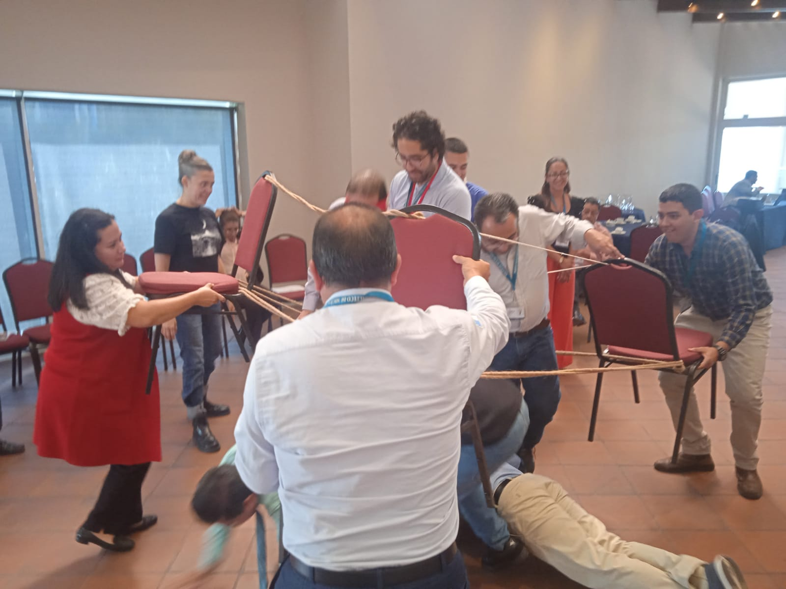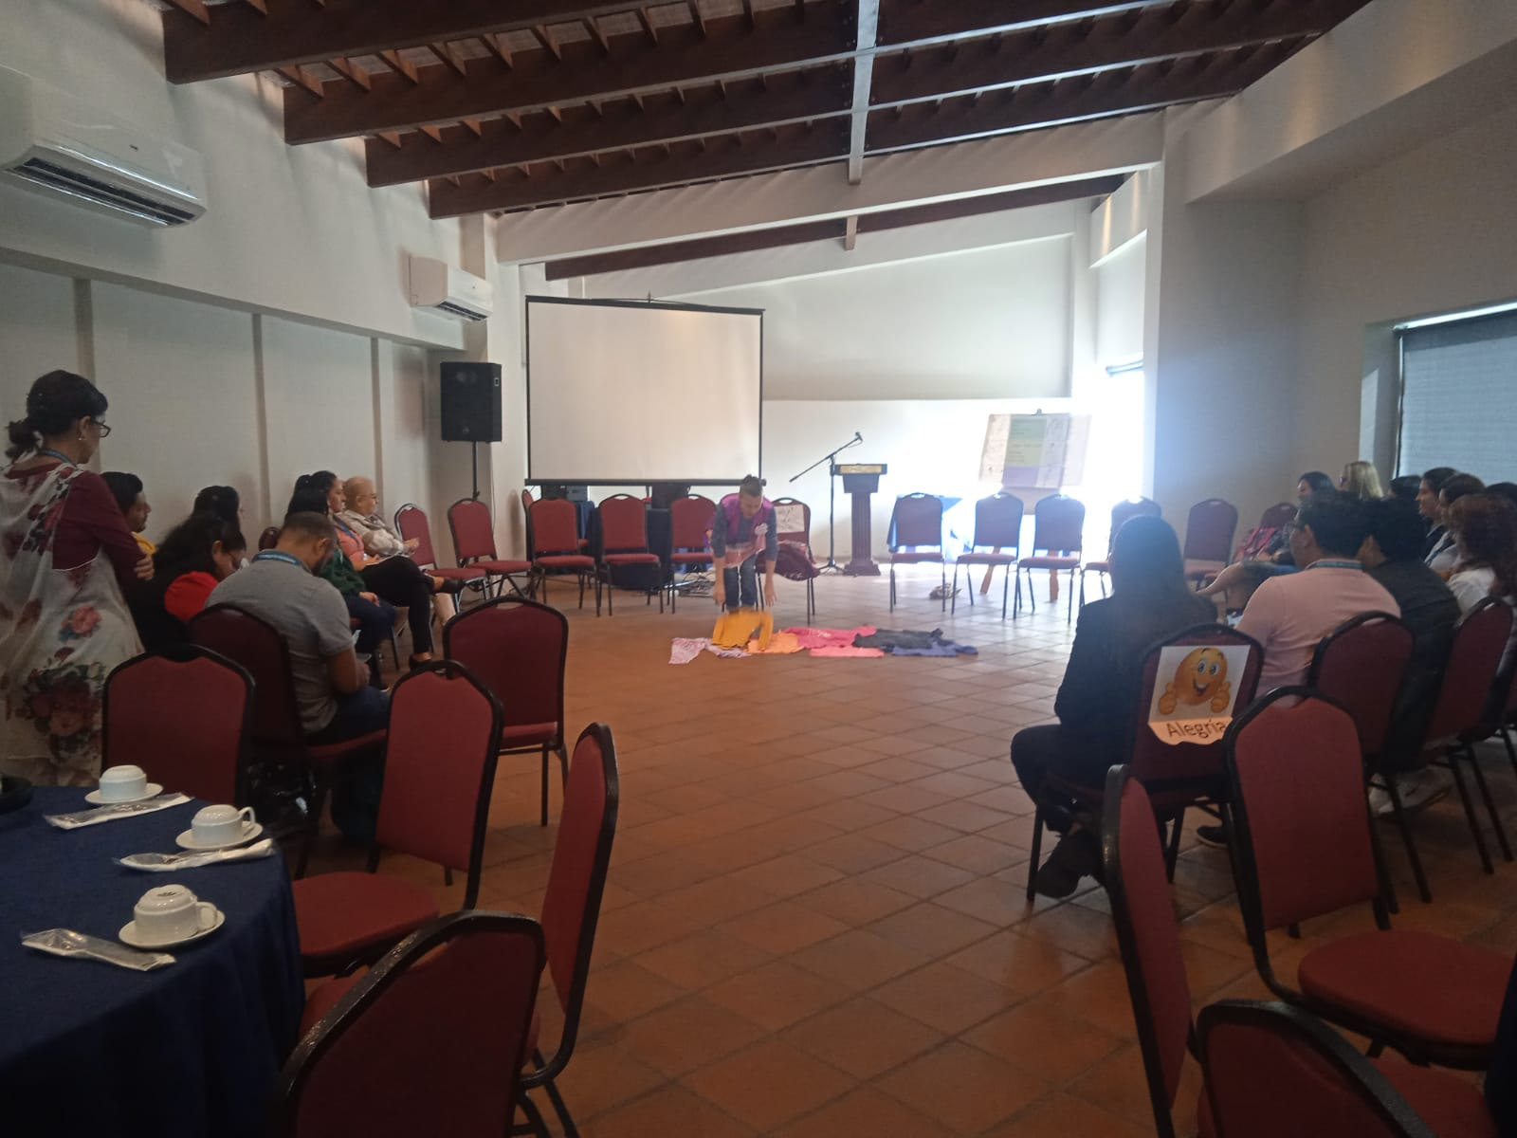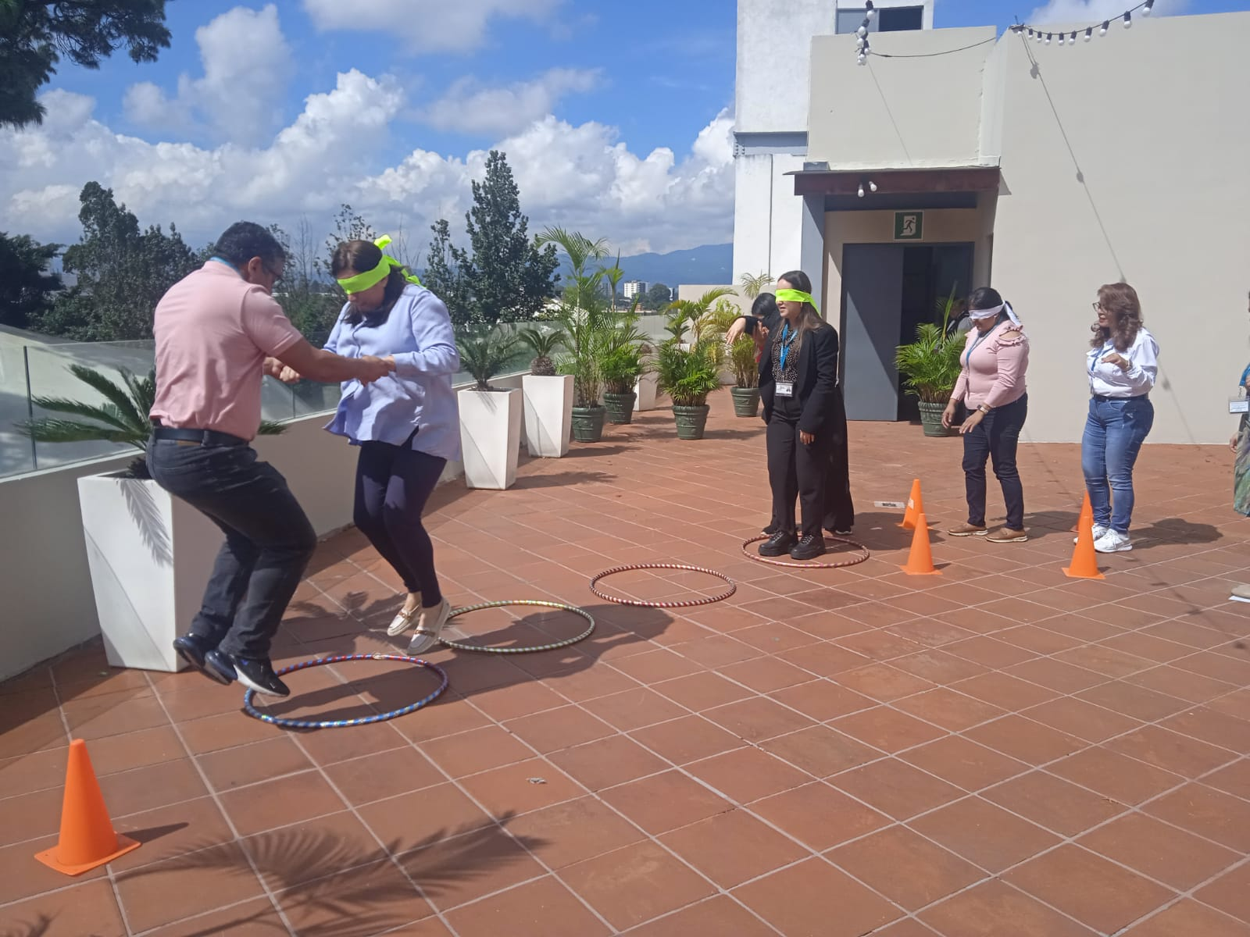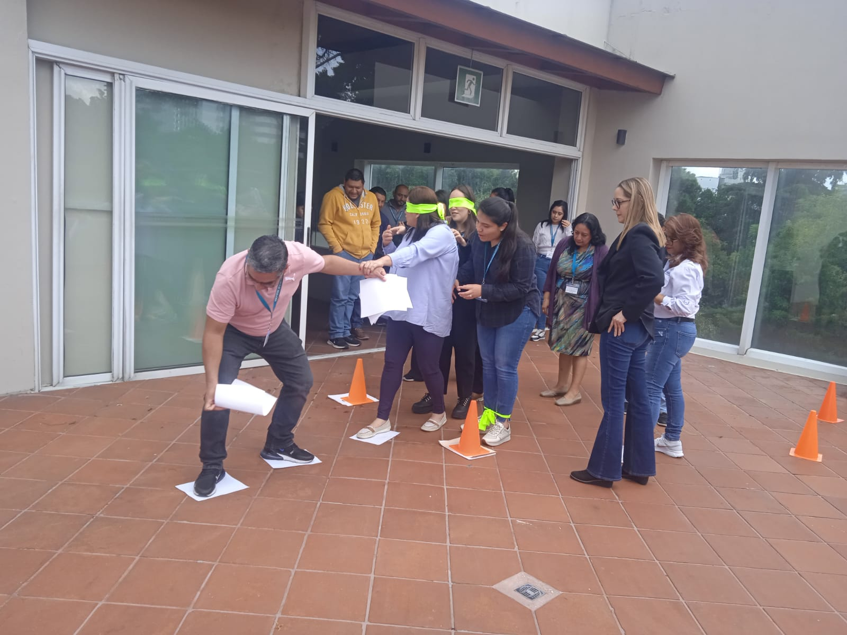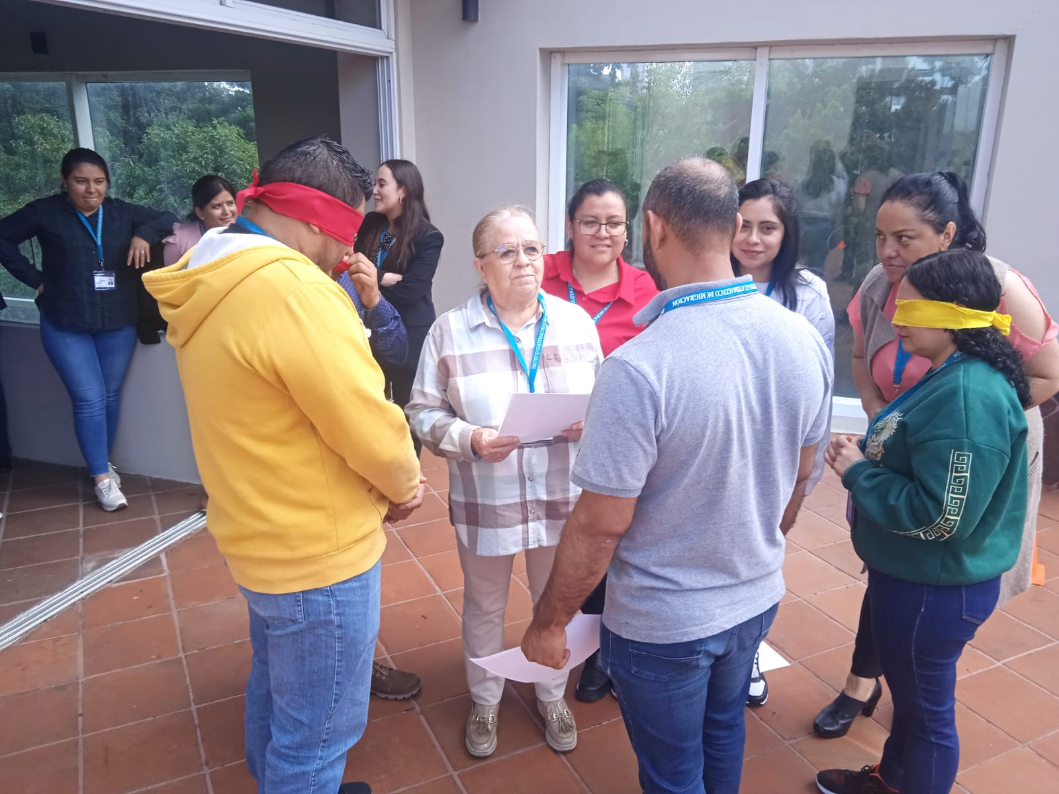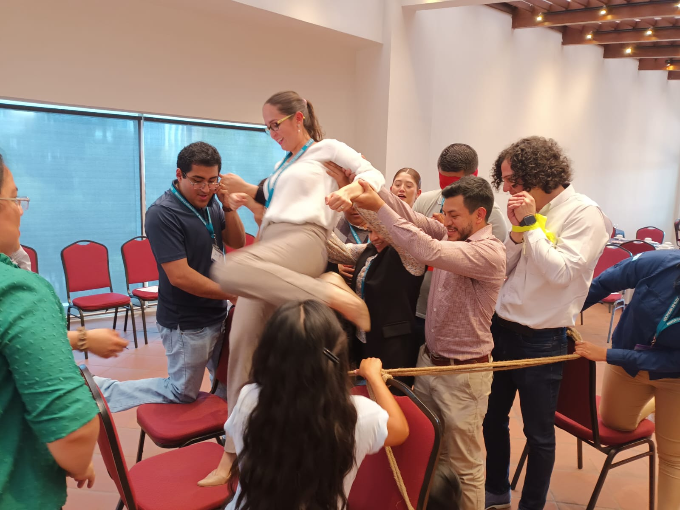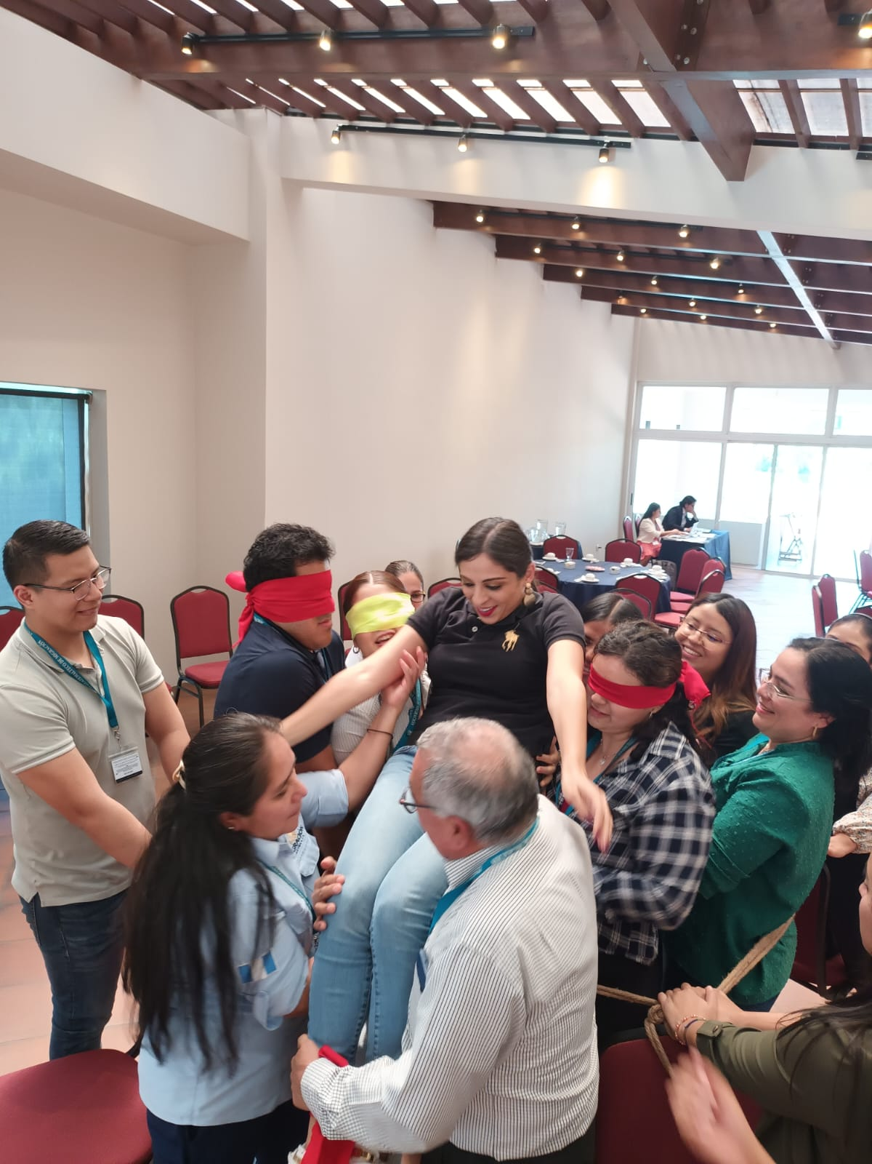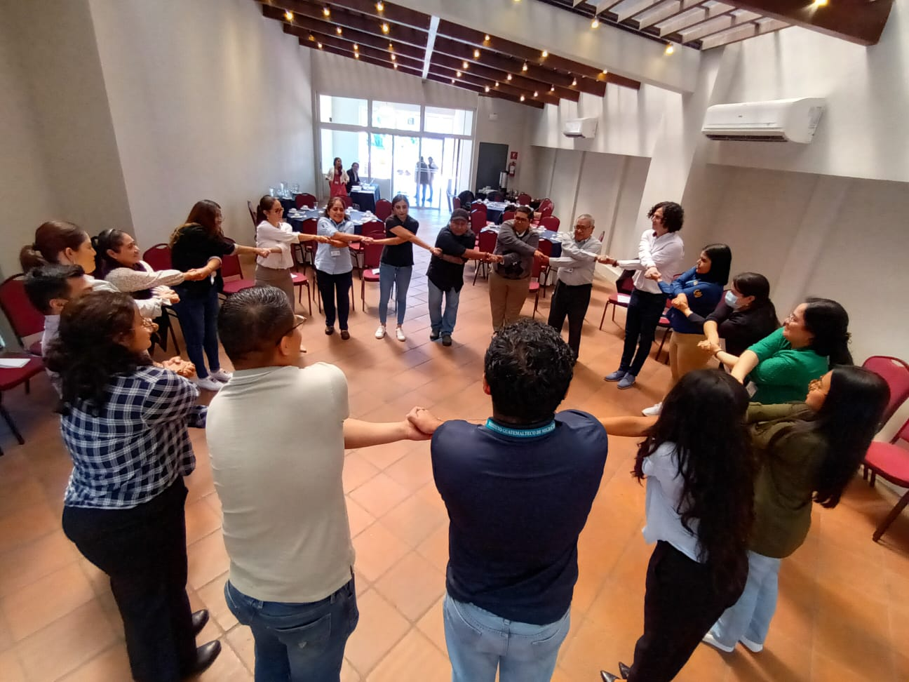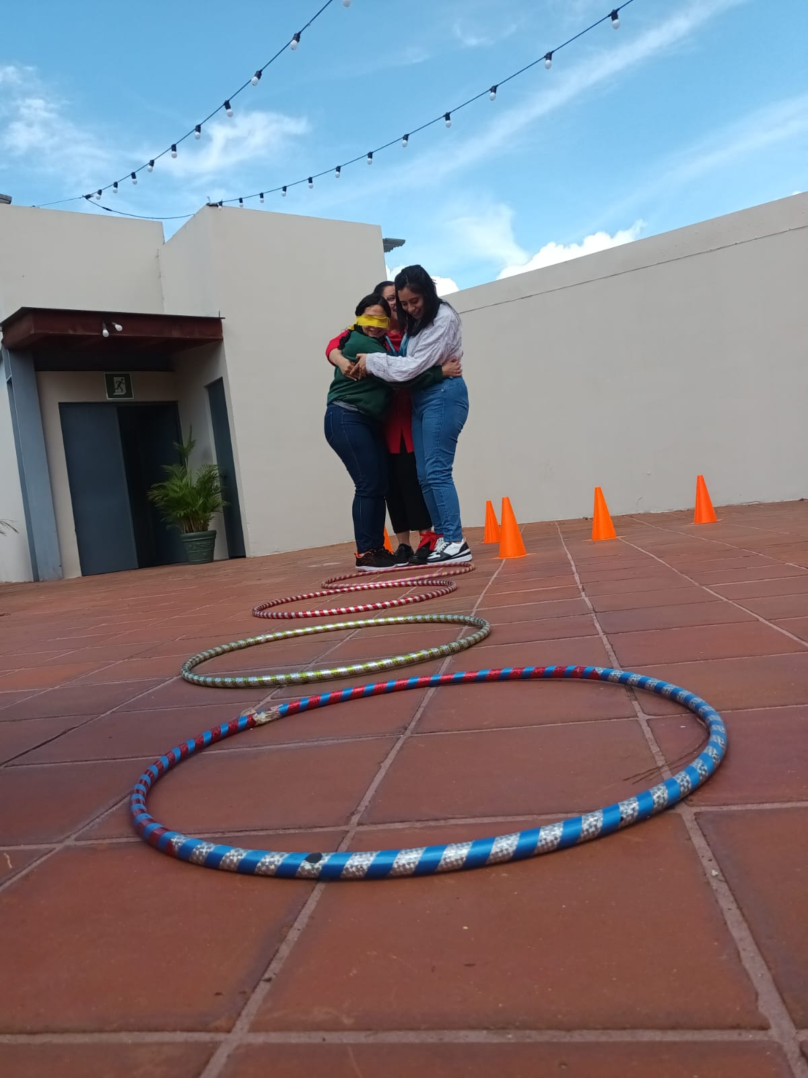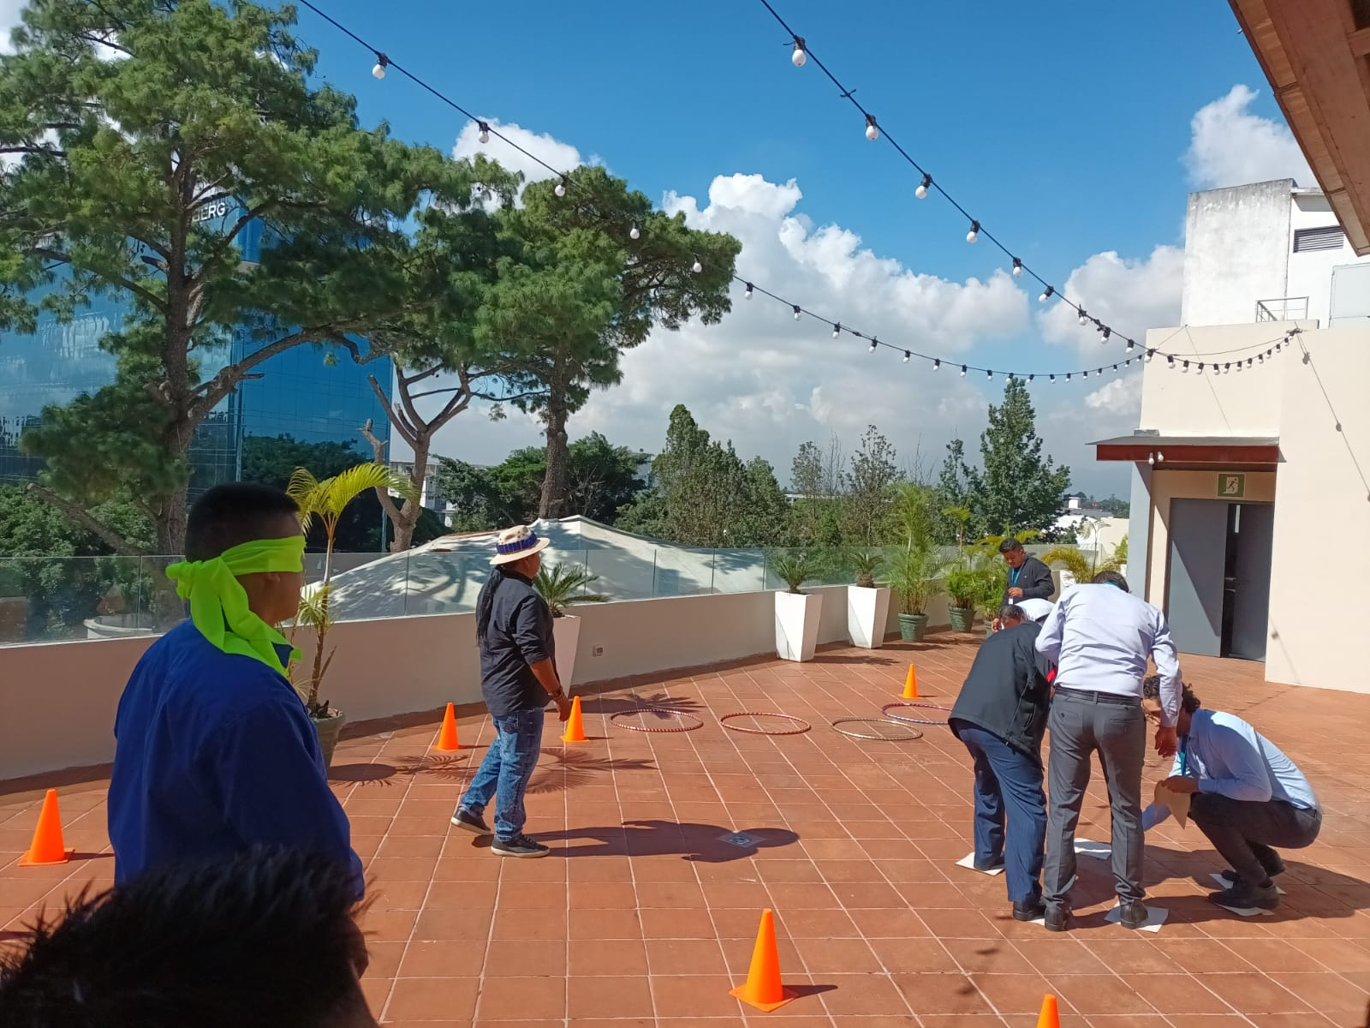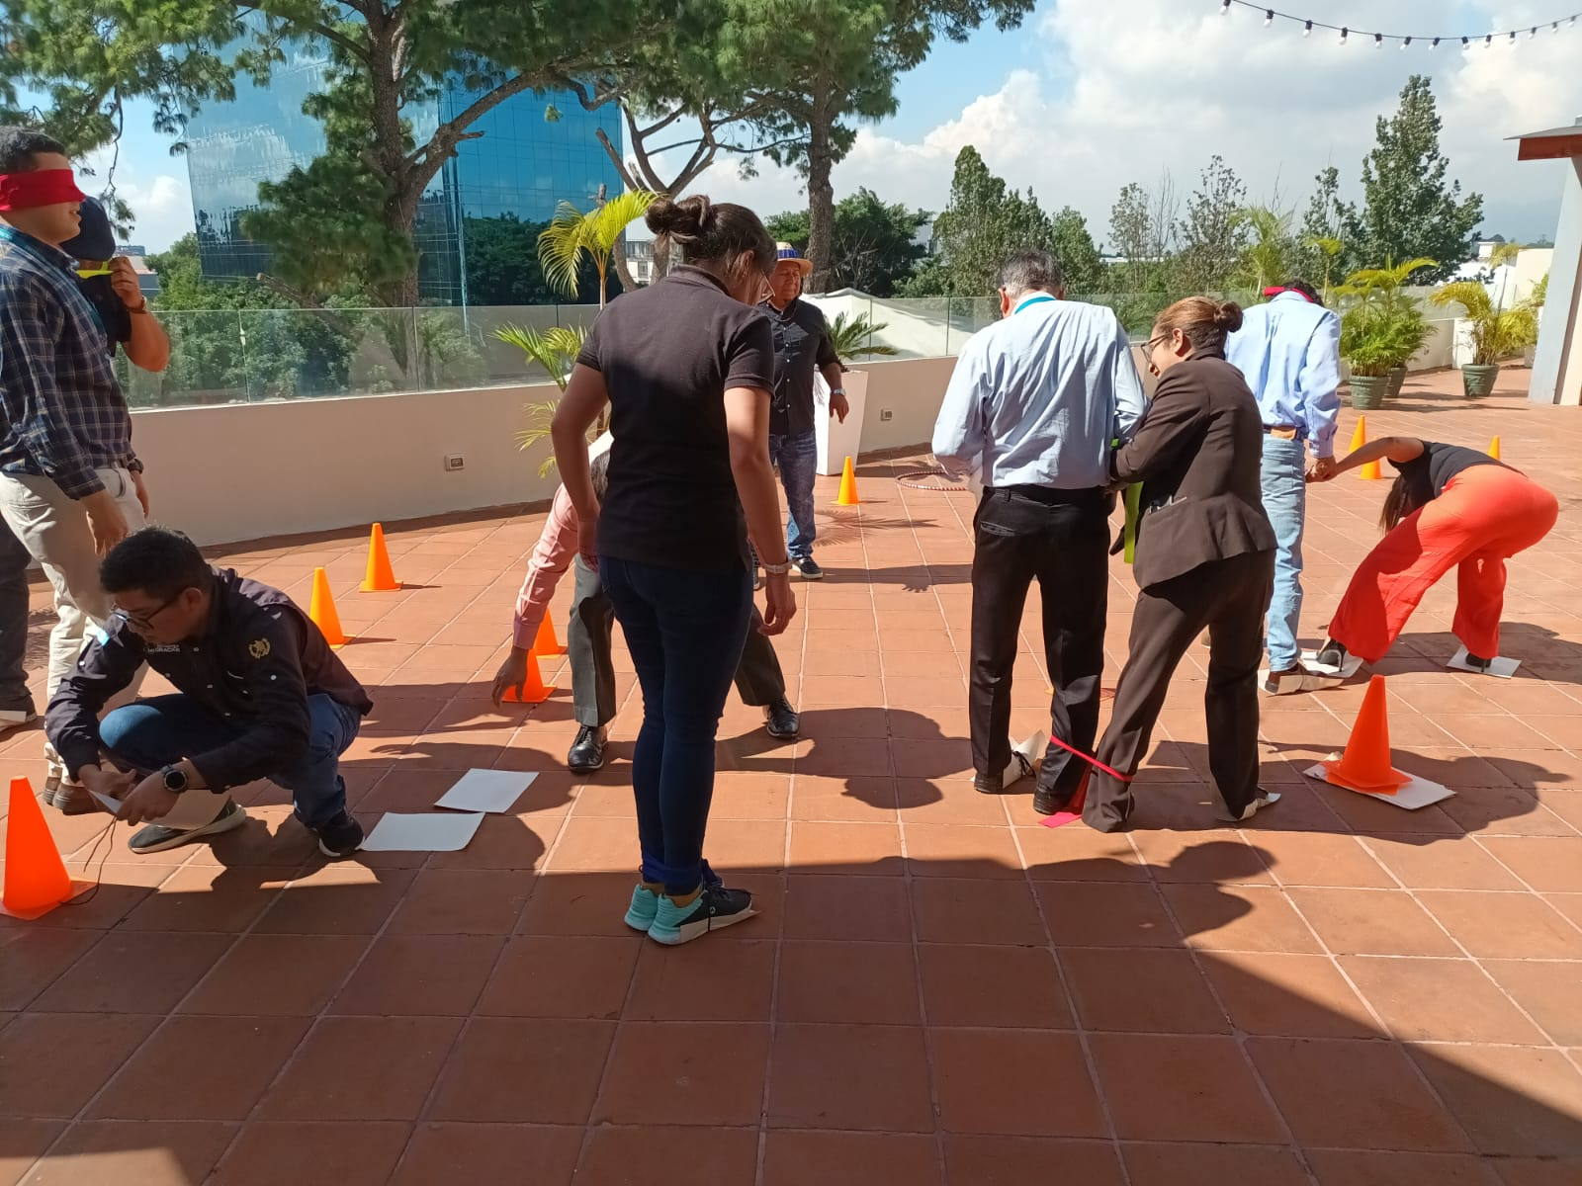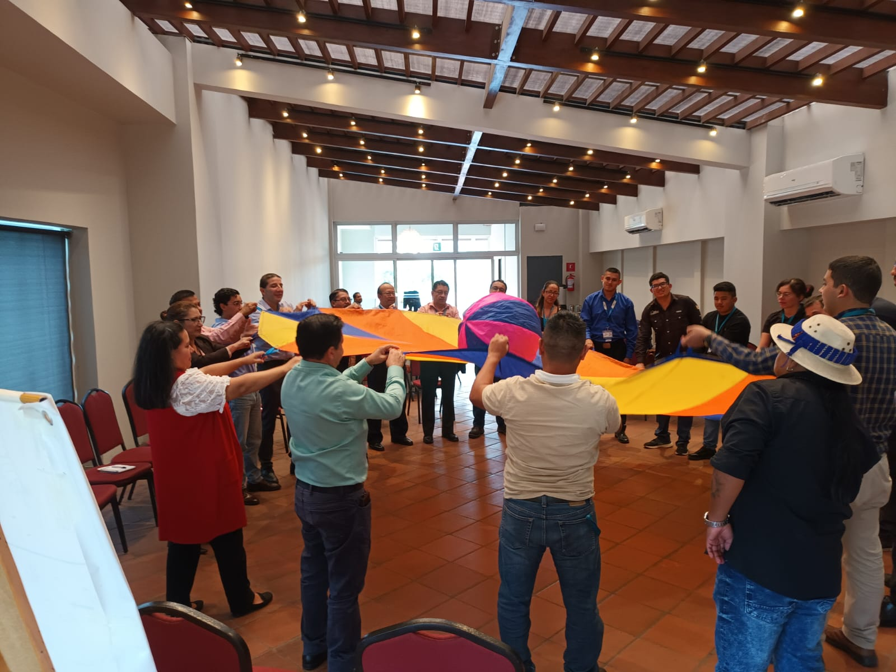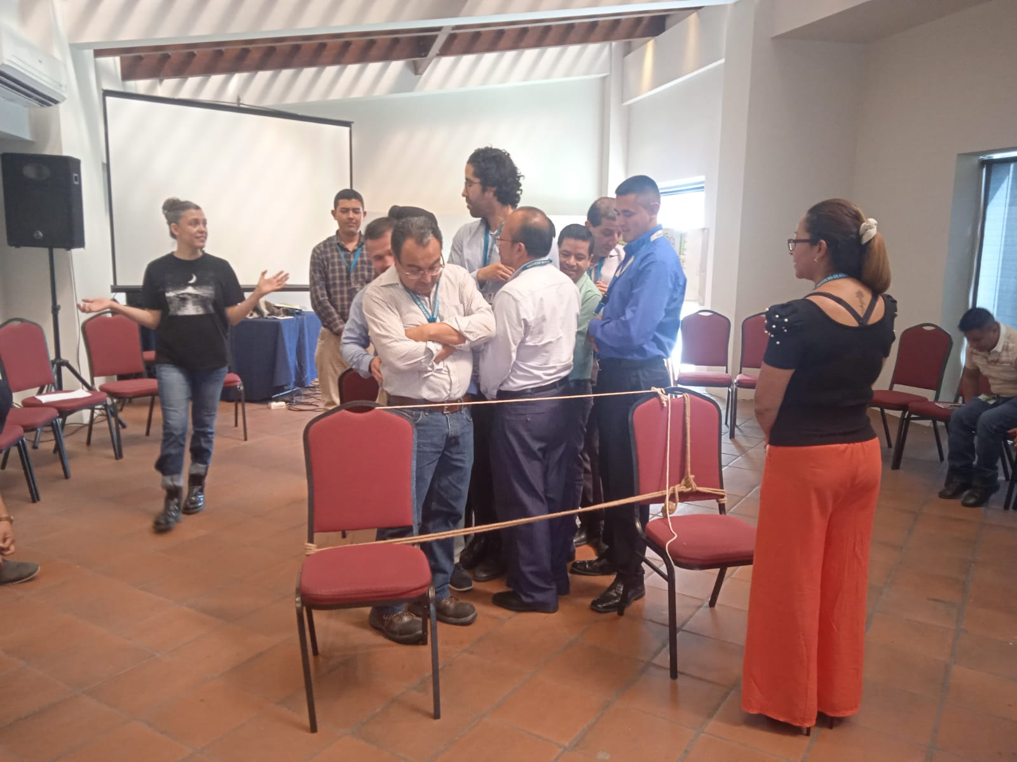Caja Lúdica
Guatemala 2024

Cooperación técnica: Es aquel tipo de cooperación centrada en el intercambio de conocimientos técnicos y de gestión. Esta puede ser una consultoría, diplomado, capacitación, evento, etc.

